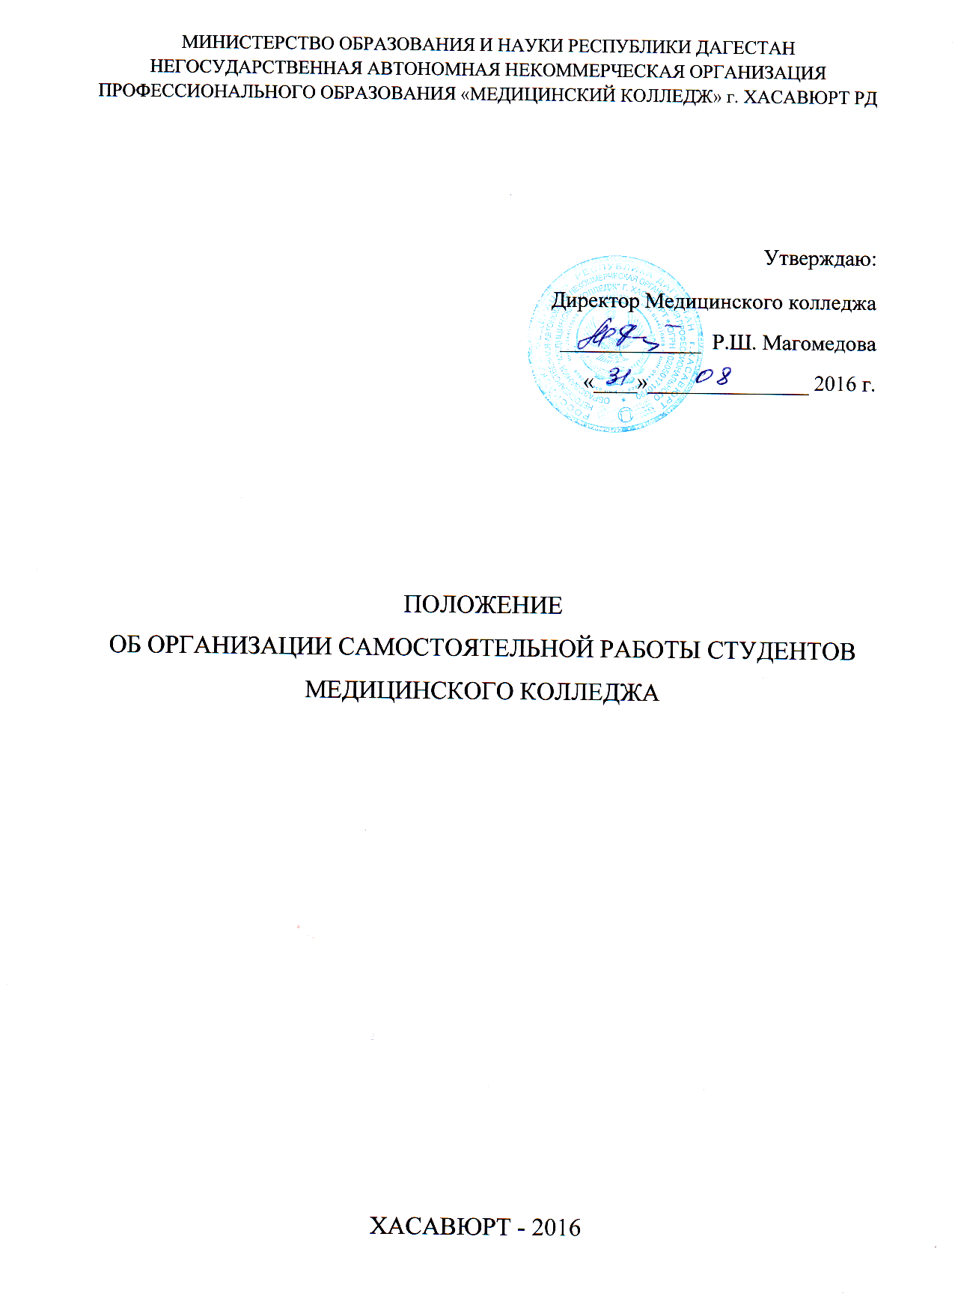

1. Общие положения
1.1. Настоящее положение о порядке разработано на основании Федерального закона «Об образовании в Российской Федерации» от 29 декабря 2012 г. № 273-ФЗ, Приказом Министерства образования и науки Российской Федерации № 464 от 14.06.2013 г. «Об утверждении Порядка организации и осуществления образовательной деятельности по образовательным программам среднего профессионального обучения» и определяет условия и порядок обучения по индивидуальному учебному плану, в том числе ускоренного обучения лиц, осваивающих образовательные программы среднего профессионального образования; Приказом Министерства образования и науки Российской Федерации № 292 от 18.04.2013 г. «Об утверждении Порядка организации и осуществления образовательной деятельности по основным программам профессионального обучения».
1.2. Самостоятельная работа студентов в колледже проводится с целью:
- систематизации и закрепления полученных теоретических знаний и практических умений студентов;
- углубления и расширения теоретических знаний;
- формирования умений использовать нормативную, правовую, справочную документацию и специальную литературу;
- развития познавательных способностей и активности студентов: творческой инициативы, самостоятельности, ответственности и организованности;
-формирования самостоятельности мышления, способностей к саморазвитию, самосовершенствованию и самореализации;
- развития исследовательских навыков.
1.3. В учебном процессе выделяют два вида самостоятельной работы студентов: аудиторная, внеаудиторная. Аудиторная самостоятельная работа студентов выполняется на учебных занятиях под непосредственным руководством преподавателя и по его заданию. Внеаудиторная самостоятельная работа выполняется студентом по заданию преподавателя, но без его непосредственного участия.
1.4. Объем времени, отведенный на внеаудиторную самостоятельную работу, находит отражение:
- в рабочем учебном плане;
- в рабочих программах учебных дисциплин с распределением по разделам и темам.
2. Планирование внеаудиторной работы.
2.1. При разработке рабочих учебных планов определяется:
- общий объем времени, отводимый на внеаудиторную самостоятельную работу в целом по теоретическому обучению (как разница между максимальным объемом времени, отведенным теоретическое обучение в целом, и объемами времени, отведенными на обязательную учебную нагрузку, факультативные дисциплины, консультации по теоретическому обучению); - объем времени, отводимый на внеаудиторную самостоятельную работу по циклам дисциплин с учетом требований к уровню подготовки студентов, сложности и объема изучаемого материала по дисциплинам, входящим в цикл;
- объем времени, отводимый на внеаудиторную самостоятельную работу по учебной дисциплине в зависимости от уровня освоения студентами учебного материала.
2.2. Объем времени, отведенный на внеаудиторную самостоятельную работу по учебной дисциплине: 50% от объема времени, отведенного на обязательную учебную нагрузку по данной дисциплине.
2.3. Преподаватель определяет затраты времени на самостоятельное выполнение конкретного содержания учебного задания: на основании наблюдения за выполнением студентами аудиторной самостоятельной работы, опроса студентов о затратах времени на то или иное задание, хронометража собственных затрат на решение той или иной задачи с внесением поправочного коэффициента из расчета уровня знаний и умений студентов;
2.4. При разработке рабочей программы по учебной дисциплине преподаватель устанавливает содержание и объем теоретической учебной информации и практические задания по каждой теме, которые выносятся на внеаудиторную самостоятельную работу, определяет формы и методы контроля результатов;
2.5. Инструктаж по выполнению внеаудиторной самостоятельной работы проводит за счет объема времени, отведенного на изучение дисциплины.
3. Виды заданий для внеаудиторной самостоятельной работы
3.1. Для овладения знаниями:
- чтение текста (учебника, первоисточника, дополнительной литературы), составление плана текста, графическое изображение структуры текста, выписки из текста, конспектирование текста;
- работа со словарями и справочниками, ознакомление с нормативными документами, учебно-исследовательская работа, использование компьютерной техники и Интернета, аудио- и видеозаписей.
3.2. Для закрепления и систематизации знаний:
- работа с конспектом лекции (обработка текста);
- составление плана и тезисов ответа;
- составление таблиц для систематизации учебного материала;
- изучение нормативных документов;
- ответы на контрольные вопросы;
- аналитическая обработка текста;
- подготовка сообщений к выступлению на семинаре, конференции;
- подготовка рефератов, докладов;
- составление кроссвордов;
- тестирование и др.
3.3. Для формирования умений:
- решение задач и упражнений по образцу;
- выполнение чертежей, схем;
- выполнение расчетно- графических работ;
- решение ситуационных задач;
- подготовка к деловым играм;
- подготовка курсовых и дипломных работ (проектов);
- экспериментально – конструкторская работа;
- упражнения спортивно – оздоровительного характера и др.;
3.4. Виды заданий для внеаудиторной самостоятельной работы, их содержание и характер могут иметь вариативный и дифференцированный характер. Необходимо учитывать специфику специальности, изучаемой учебной дисциплины.
4. Организация и руководство внеаудиторной самостоятельной работой студентов
4.1. Преподавателю рекомендуется:
- использовать дифференцированный подход к студентам;
- перед выполнением провести инструктаж по выполнению задания, который включает цель задания, его содержание, сроки выполнения, объем работы, основные требования к результатам работы, критерии отметки.
- предупредить студентов о возможных типичных ошибках, встречающихся при выполнении задания;
- при необходимости проводить консультации за счет общего бюджета времени, отведенного на консультации;
- проводить контроль результатов внеаудиторной самостоятельной работы студентов осуществлять в пределах времени, отведенного на обязательные учебные занятия по дисциплине и внеаудиторную самостоятельную работу студентов по дисциплине. Контроль может проходить в устной, письменной или смешанной форме, с представлением изделия или продукта творческой деятельности студента;
- использовать в качестве форм и методов контроля семинарские занятия, зачетные уроки, тестирование, контрольные работы, защита творческих работ и др.

5. Критерии оценки результатов деятельности внеаудиторной самостоятельной работы студентов
5.1. Уровень освоения студентом учебного материала;
5.2. Умения студента использовать теоретические знания при выполнении практических работ;
5.3. Сформированность общеучебных компетенций;
5.4. Обоснованность и четкость изложения ответа;
5.5. Оформление материала в соответствии с требованиями.

